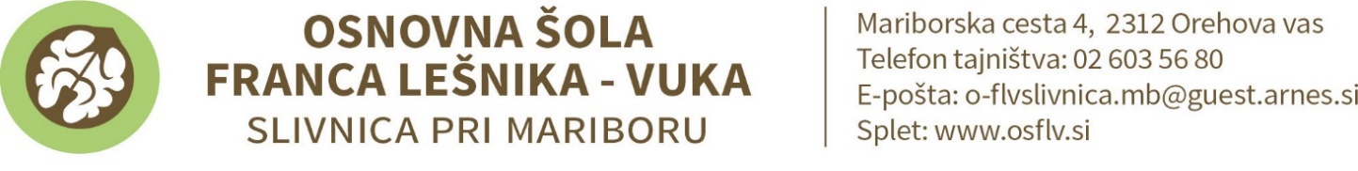

OBVESTILO STARŠEM IN NAROČILNICA ZA IZPOSOJO UČBENIKOV ZA
9. RAZRED OŠ V ŠOLSKEM LETU 2024/2025

Osnovna šola omogoča učencem, da si v prihodnjem šolskem letu iz učbeniškega sklada izposodijo učbenike za 9. razred OŠ. Učenci bodo učbenike prejeli v začetku šol. leta. Ob izteku šol. leta morate učbenike vrniti šoli. V primeru, da bo kakšen učbenik poškodovan ali ga ne boste vrnili, boste ob koncu šol. leta zanj plačali ustrezno odškodnino. (Pravilnik o upravljanju učbeniških skladov (Uradni list RS št. 12/2020).

ZALOŽBA | AVTOR, NASLOV | CENA  € | IZPOSOJ.  €
MKZ | M. Honzak …: BERILO 9, SKRIVNO ŽIVLJENJE BESED | 20,90 | *
Rokus Klett | J. Berk …: SKRIVNOSTI ŠTEVIL IN OBLIK 9, učbenik za matematiko (2020) | 18,20 | *
Tangram | J. Skela: TOUCHSTONE 9, 3. izdaja, učbenik za angleščino | 19,90 | *
Modrijan | J. Senegačnik: GEOGRAFIJA SLOVENIJE, učbenik za 9. razred | 17,60 | *
Rokus Klett | J. M. Razpotnik …: POTUJEM V PRETEKLOST 9, učbenik za zgodovino | 21,00 | *
Pipinova k. | L. Javoršek: RAZIŠČI SKRIVNOSTI ŽIVEGA, učbenik za biologija v 9. razredu | 15,00 | *
Modrijan | M. Vrtačnik …: MOJA PRVA KEMIJA, učbenik za kemijo v 8. in 9. r. | 23,50 | *
Rokus Klett | G. Motta …: MAXIMAL 3, učbenik za nemščino kot IZBIRNI PREDMET | 19,00 | *

* Po navodilih Ministrstva za vzgojo in izobraževanje je izposoja učbenikov brezplačna.

ODREŽI--------------------------------------------------------------------------------------------------------------------------

NAROČILNICA za izposojo učbenikov za 9. RAZRED OŠ v šol. l. 2024/2025

Za svojega otroka nepreklicno naročam izposojo učbenikov iz učbeniškega sklada:

ZALOŽBA | AVTOR, NASLOV | DA / NE
MKZ | M. Honzak …: BERILO 9, SKRIVNO ŽIVLJENJE BESED
Rokus Klett | J. Berk …: SKRIVNOSTI ŠTEVIL IN OBLIK 9, učbenik za matematiko (2020)
Tangram | J. Skela: TOUCHSTONE 9, 3. izdaja, učbenik za angleščino
Modrijan | J. Senegačnik: GEOGRAFIJA SLOVENIJE, učbenik za 9. razred
Rokus Klett | J. Razpotnik …: POTUJEM V PRETEKLOST 9, učbenik za zgodovino v 9. r.
Pipinova k. | L. Javoršek: RAZIŠČI SKRIVNOSTI ŽIVEGA, učbenik za biologija v 9. razredu
Modrijan | M. Vrtačnik …: MOJA PRVA KEMIJA, učbenik za kemijo v 8. in 9. r.
Rokus Klett | G. Motta …: MAXIMAL 3, učbenik za nemščino kot IZBIRNI PREDMET

IME IN PRIIMEK UČENCA - UČENKE:________________________________ RAZRED:__________

Podpis starša /zakonitega zastopnika: __________________________

- Izpolnjeno naročilnico vrnite razredničarki najkasneje do 20. junija 2024.

